Перечень транспортных средств, признанных брошенными, разукомплектованными, бесхозяйными
дата осмотра | адрес | марка/модель/гос. номер/цвет | срок добровольного/принудительного перемещения | фотоматериалы
25.03.2022 | ул. Кривошеина, 72 | Шевроле Ланос  зеленый  Е412ОМ 102 | 01.04.2022/ в соответствии с п. 4.1 постановления № 36 от 29.01.2018 | 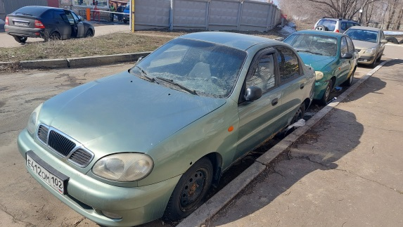 | 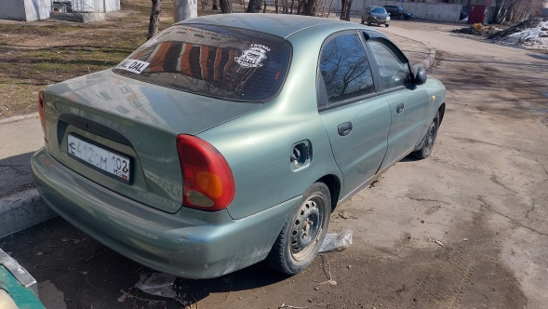
23.03.2022 | ул. Кривошеина, 72 | Шевроле Ланос  зеленый  Х320ЕМ 136 | 01.04.2022/ в соответствии с п. 4.1 постановления № 36 от 29.01.2018 | 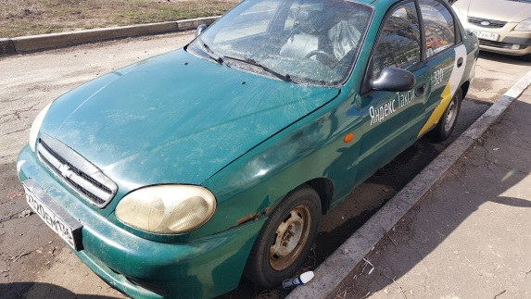 | 